Bedienungsanleitung Sitzsockelverkleidung Volvo FH5

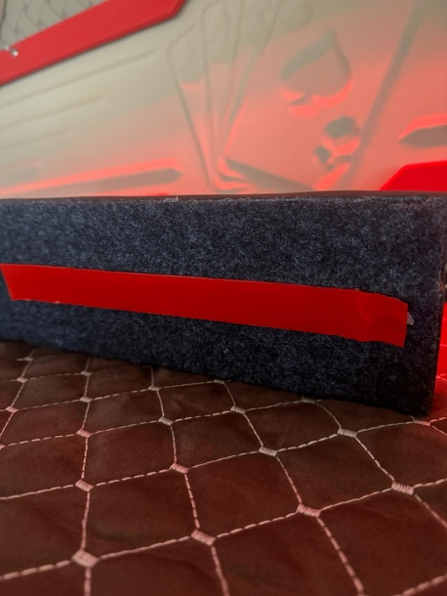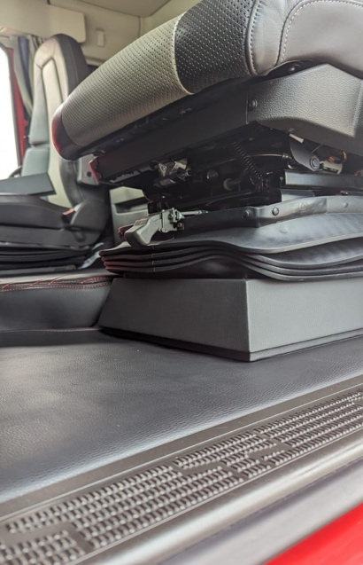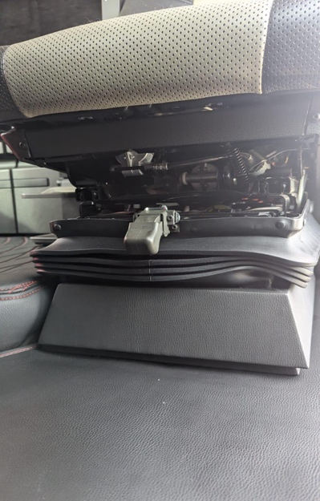

Zum Einbauen doppelseitiges Klebeband an alle Seiten kleben.
Danach den Sitzsockel einfach ankleben.

